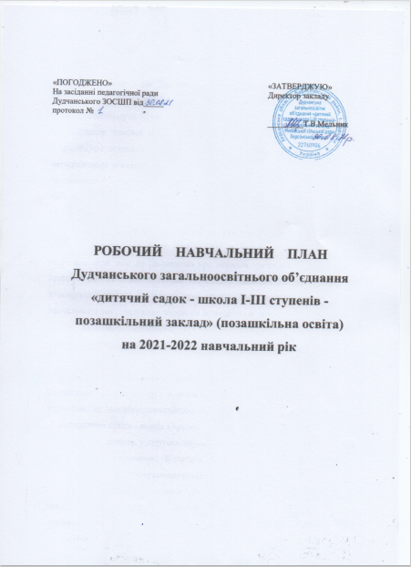

І. Загальні засади

Навчальний план Дудчанського ЗОСШП (позашкільний підрозділ) на 2021/2022 н.р. складений на виконання частини 2 статті 16 Закону України «Про позашкільну освіту» з урахуванням наказу МОН України від №17 «Про затвердження типової освітньої програми закладу позашкільної освіти» від 05.01.2021р., згідно з Положенням про позашкільний навчальний заклад, затвердженим постановою Кабінету Міністрів України від 06.05.2001 № 433, постановою Кабінету Міністрів України від 27.08.2010 № 769 «Про внесення змін до Положення про позашкільний навчальний заклад», власним статутом, Положенням про порядок організації індивідуальної та групової роботи в позашкільних навчальних закладах, затвердженим наказом Міністерства освіти і науки України від 11.08.2004 № 651 та наказом від 10.12.2008 № 1123 «Про внесення змін до Положення про порядок організації індивідуальної та групової роботи в позашкільних навчальних закладах», з урахуванням рівнів класифікації гуртків, кількості груп дітей у них, років навчання, структури навчального року, основних напрямів позашкільної освіти:
- художньо-естетичного;
- науково – дослідницький
Мова навчання українська.
ІІ. Організація навчальних занять
Організація діяльності груп гуртків основного рівня навчання здійснюється відповідно до типового навчального плану і навчальних програм, затверджених Міністерством освіти і науки України.
Термін навчання у гуртках обумовлюється специфікою їх діяльності та навчальними програмами. Кількість годин на тиждень визначається за напрямами роботи з урахуванням років навчання та рівня навчання.
До основного рівня відносяться гуртки, які розвивають інтереси учнів, дають їм знання, практичні уміння та навички, задовольняють потреби у професійній орієнтації. Вихованці, які виявляють стійкі інтереси та здібності до конкретної творчої діяльності, зараховуються до гуртка основного рівня навчання. Навчальні програми гуртків цього рівня розроблені на 1 або 2 роки навчання, при цьому кількість годин на тиждень визначається за напрямами роботи, специфіки діяльності гуртка, основного рівня з урахуванням років навчання.

ІІІ. Структура навчального року

Навчальний рік починається 01 вересня 2021 року і закінчуться 07.06.2022р.
З 01 по 15 вересня здійснюється комплектування груп гуртків для першого року навчання. Цей період вважається робочим часом керівника гуртка.
Навчальні заняття організовуються за семестровою системою.
Навчальні заняття організовуються за семестровою системою:
І семестр - з 01.09.2021 р. по 25.12.2021 р.
ІІ семестр - з 10.01.2022 р. по 07.06.2022 р.
Канікули:
- осінні - з 25.10 по 31.10.2021 р.
- зимові - з 25.12 р. по 09.01.2022 р.
- весняні - з 28.03 по 03.04 2022р.
Середня наповнюваність гуртків, становить не менше 15 вихованців.
Наповнюваність окремих груп гуртків установлюється директором навчального закладу залежно від профілю, навчальних планів, програм та можливостей навчально-виховного процесу, рівня майстерності вихованців.
У канікулярні, вихідні та святкові дні позашкільна освіта працює за окремим планом, затвердженим директором навчального закладу.
У літній канікулярний час Дудчанське загальноосвітнє об´єднання
«дитячий садок-школа- І-ІІІ ступенів- позашкільний заклад»
проводить роботу з вихованцями в різних організаційних формах: екскурсії, фестивалі, свята, конкурси, концерти, конкурси-захисти науково-дослідницьких робіт учнів – членів МАН тощо як підсумок навчально-виховного процесу за 2021-2022 навчальний рік, організовує змістовне дозвілля у таборі відпочинку з денним перебуванням, а також використовує інші форми роботи.
Навчальний план зорієнтований на роботу закладу за п´ятиденним робочим тижнем.
Структура навчального року може змінюватися згідно з рішенням педагогічної ради з урахуванням регіональних особливостей, кліматичних умов.

РОБОЧИЙ НАВЧАЛЬНИЙ ПЛАН
позашкільної освіти
Дудчанського загальноосвітнього об´єднання « дитячий садок-школа-
І-ІІІ ступенів- позашкільний заклад»
№ з/п | Напрям діяльності | Назва гуртка | К-сть груп | ПІБ керівника | К-сть годин на тиждень | К-сть вихованців у гуртку
1. | Художньо-естетичний | Вокального співу | 1 | Іванів А.Ф. | 3 | 45
 |  | Ансамбль ложкарів | 1 | Іванів А.Ф. | 2 | 30
 |  | Хорового співу | 1 | Іванів А.Ф. | 1 | 26
 |  | Юні аматори сцени | 1 | Потишняк Г.О. | 6 | 15
 |  | Хореографічний «Колорит» | 1 | Потишняк Г.О. | 6 | 15
 |  | Дитячий театр | 1 | Грицик А.В. | 3 | 15
 |  | Усього: | 6 |  | 21 | 146
2 | Інші | МАН. Шкільне наукове товариство | 1 | Іванів О.Я. | 3 | 15
 |  | «Орієнтир» | 1 | Кмітевич О.В. | 3 | 15
 |  | «Основи комп'ютерної графіки» | 1 | Іванів О.В. | 3 | 15
 |  | «Інформаційна грамотність» | 1 | Іванів О.В. | 3 | 15
 |  | Основи науково-дослідницької діяльності в галузі географії | 1 |  | 3 | 15
 |  | Усього: | 5 |  | 15 | 75
УСЬОГО: |  |  | Груп: 11 |  | Годин: 36 | Дітей: 221

